　参考資料９

大阪府内の駅ホームにおける

安全性向上の取組みについて

平成30年3月

大阪府

**※ホーム柵の整備状況をH31.3時点に**

**更新しています**

目　次

１．はじめに

２．府内の鉄道駅における可動式ホーム柵の整備状況

３．可動式ホーム柵の整備にあたっての課題

４．可動式ホーム柵の今後の整備予定

５．内方線付き点状ブロックの整備

６．各鉄道事業者が取り組むソフト対策

７．行政と鉄道事業者との今後の取組み

８．大阪府の対応方針（まとめ）

１．はじめに

　相次ぐ視覚障がい者の転落事故を受け、国土交通省が鉄道事業者とともに「駅ホームにおける安全性向上のための検討会」を開催し、平成28年12月に中間とりまとめが公表された。駅ホームにおける更なる安全性向上に向けた対策の考え方として、ハード面では、ホームドアと内方線付き点状ブロックの整備を中心に転落防止対策を講じ、その整備の加速化を図ることとし、具体的には、車両の扉位置一定やホーム幅を確保できる等の整備条件を満たしている場合には、一日あたりの利用者数が10万人以上の駅は、原則として平成32年度(2020年度)までに可動式ホーム柵を整備すること等が示された。また、ソフト面では、駅員等による対応の強化や旅客による声かけの促進等が示されている。

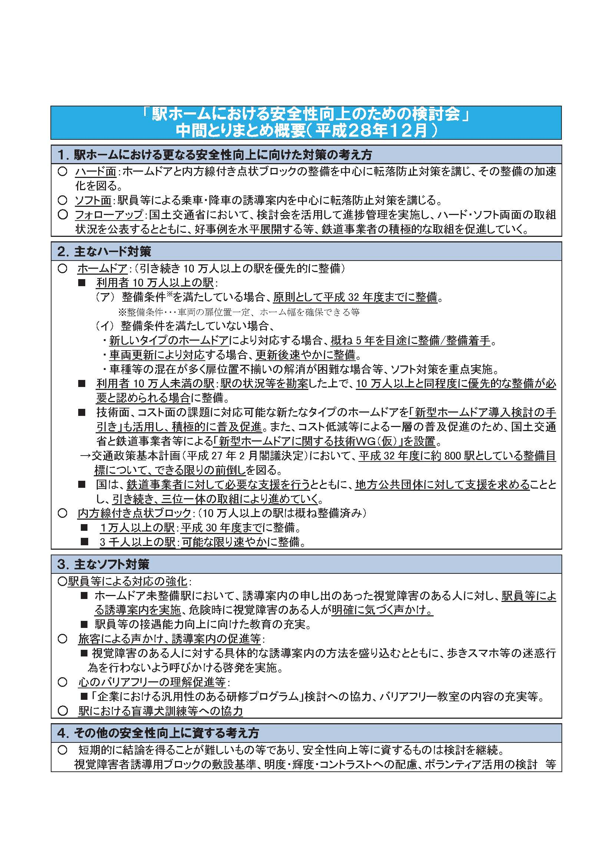

出典：国土交通省HP

大阪府内においても、平成28年10月に近鉄大阪線の河内国分（かわちこくぶ）駅で、平成29年10月には、JR阪和線の富木（とのき）駅、また同年12月には、阪急京都線上新庄（かみしんじょう）駅で視覚障がい者がホームから転落し通過電車と接触して死亡するという痛ましい事故が発生している。

府内には、一日あたりの利用者数が10万人以上の駅が25駅(平成27年度実績、鉄道事業者からのヒアリングによる)あることなどを踏まえ、大阪市及び利用者10万人以上の駅を有する鉄道事業者とともに、「可動式ホーム柵整備事業に関する連絡調整会議※」を開催し、可動式ホーム柵等に関する各社の現在の取組み状況と今後の計画の共有を行った。

※可動式ホーム柵整備事業に関する連絡調整会議

≪メンバー≫

＊1日あたりの利用者が10万人以上の駅を有する府内鉄道事業者

　　　　　　　西日本旅客鉄道㈱、近畿日本鉄道㈱、南海電気鉄道㈱、

京阪電気鉄道㈱、阪急電鉄㈱、阪神電気鉄道㈱、大阪市交通局

　　　　＊事務局：大阪府 都市整備部 交通道路室 都市交通課、

大阪市 都市計画局 計画部 交通政策課

≪開催経過≫

　　　　第一回：平成29年3月30日　場所：大阪府庁

　　　　　　＊各鉄道事業者の取組状況の確認

　　　　　　＊補助制度の紹介

第二回：平成29年5月25日　場所：大阪市役所

　　　　　　＊各鉄道事業者の検討状況の確認

第三回：平成29年6月30日　場所：大阪府庁

　　　　　　＊各鉄道事業者のソフト対策の紹介

第四回：平成29年10月16日　場所：大阪府庁

　　　　　　＊視覚支援学校からの紹介

　　　　第五回：平成29年12月25日　場所：大阪府庁

　　　　　　＊転落防止対策のとりまとめ（案）

連絡調整会議の場で議論された内容は、参加メンバー間における共通認識事項とし、今後、相互に連携して駅ホームにおける転落防止対策に取り組んで行くことを確認した。

２．府内の鉄道駅における可動式ホーム柵の整備状況

（１）平成31年3月末現在の整備状況

可動式ホーム柵は、平成31年3月末現在、府内518駅のうち64駅に設置されており、このうち一日あたり10万人以上の利用者がある27駅では、10駅に設置されている。

（※設置駅数のカウント方法は、国が集計する考え方と同様に複数ホームのうち1ホームでも設置がされていれば、設置駅としてカウント）



（２）設置駅一覧（64駅）



３．可動式ホーム柵の整備にあたっての課題

可動式ホーム柵の整備にあたって鉄道事業者が有する課題として、大きく技術面と費用面の課題が挙げられる。

（１）技術面の課題

技術面の課題としては、主に（ア）車両の扉位置の不一致、（イ）ホーム通路幅の確保等が挙げられる。

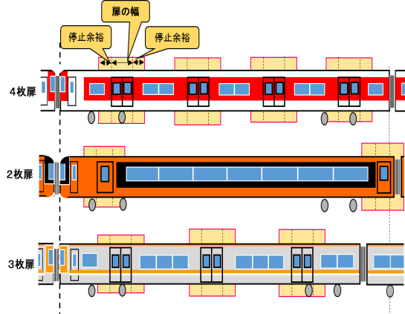（ア）車両の扉位置の不一致

ホームに進入してくる車両の扉枚数が3枚や4枚のように異なれば、それぞれの乗車位置に対応して乗車することとなるが、そのような状況で、従来型のドアタイプのホーム柵を整備することは技術的に難しい。

また、同じ扉枚数の車両でも、車両の形式、先頭車両と中間車両、また連結方法等によっても乗車位置が異なる。そのため、各社が検討を行うにあたって、ホーム柵の開閉長を大きく確

図：駅停車時の扉位置イメージ

　　　保できるよう工夫しているところ。

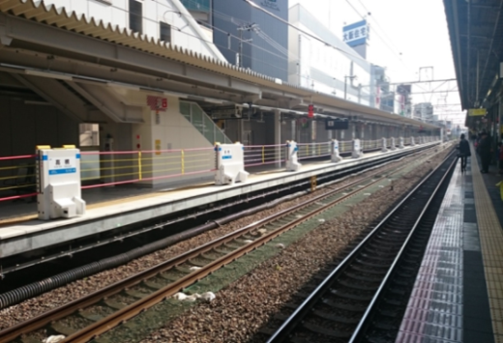　　※車両の扉位置不一致への対応

西日本旅客鉄道㈱が昇降式ホーム柵と言われる新型ホーム柵を開発し、平成28年3月にJR東海道本線の高槻駅に整備されている。従前の車両扉と同様に横開きするものではなく、ロープが上下する構造となっている。

写真：昇降式ホーム柵の設置状況（JR高槻駅）

（イ）ホーム幅の確保について

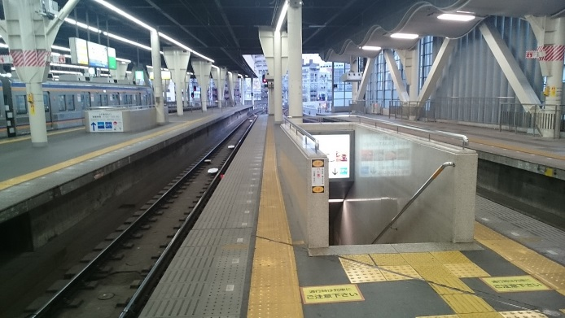ホーム柵の整備にあたり、ホーム幅、特に階段横や柱からの幅員確保が課題となる。ホーム柵自体にも厚みがあることを考慮し、柵の設置後、「鉄道に関する技術上の基準を定める省令の解釈基準」（平成14年 国鉄技第157号）で定める通路幅を確保しなければならず、構造や駅施設機器等の配置上、また営業しながらの工事となるため工事中の対応などにより整備が困難な場合がある。

写真：駅ホーム通路幅が狭い事例（南海難波駅）駅）

（ウ）その他

ホーム柵の整備に伴い、ホームの有効幅員が減少することから、特に混雑が激しい駅においては、ラッシュ時にホーム上の乗降客の流動が悪化し、混雑度が増すことが危惧される。

また、ホーム柵の導入に伴い車両とホーム柵の扉を開閉する際の安全を確認するための時間を要し、停車時間が増加することから列車の運行本数すなわち輸送力が減少し、車内やホームの混雑度が増すといった事象も発生している。

さらに、相互乗入を実施している路線については、互いの信号システムや車両改造などが必要であることから、課題解決には時間を要する。

1. 費用面の課題

可動式ホーム柵の整備費用は、ホーム上に柵を設置するだけの場合やホーム躯体の補強も必要となる場合など様々なケースがあり、その整備費用は1番線あたり数億円から十数億円程度となる。

なお、大阪府においては、「鉄道利用者の安全確保」及び「障がい者や高齢者の移動の円滑化」を目的として、平成23年度から国、地元市とともに鉄道事業者に対して整備費用の一部を補助している。

大阪府の補助スキームは以下のとおり。

対象事業者：鉄軌道事業者

対　象　駅：大阪府域内にある、平均的な乗降客数5,000人以上/日の既存駅

補　助　率：大阪市交通局を除く鉄道事業者の場合

・国、地方、鉄道事業者が各々1/3を基本的に負担。

・大阪府は、可動式ホーム柵を整備する地元市町と折半して1/6を補助。

国、地元市町との協調補助が条件。



※大阪市内においては、大阪市が定める「大阪市鉄道駅舎可動式ホーム柵等整備事業補助金交付要綱」により、下記のいずれか低い方の額を補助額の上限とする。

（１）補助対象経費に６分の１を乗じて得た額

（２）2,500万円に補助対象事業を実施する線の数を乗じて得た額

※なお、大阪市交通局については、国の地下高速鉄道整備事業スキームに基づいて可動式ホーム柵を整備する地元市と折半して補助を実施。

４．可動式ホーム柵の今後の整備予定

「可動式ホーム柵整備事業に関する連絡調整会議」を通じて、各鉄道事業者に対して、前述の車両扉が統一されているか通路幅が確保されているか等の整備条件が整っているかを含めて今後の整備計画の確認を行った。なお、府内で一日あたりの利用者数が10万人以上の27駅の鉄道事業者ごとの内訳は以下のとおりである。



＊令和2年度(2020年度)までの整備を予定、もしくは検討している駅は、3駅

➣JR:鶴橋駅、Osaka Metro:東梅田駅、堺筋本町駅

　　　　➣設置駅は13／27駅。設置率は48％

＊令和3年度(2021年度)以降となる駅は、12駅

➣JR:新大阪駅、新今宮駅、天王寺駅、京阪:京橋駅、阪急:梅田駅、阪神:梅田駅、

Osaka Metro:江坂駅、新大阪駅、梅田駅、淀屋橋駅、本町駅、西梅田駅

　　　　➣設置駅は25／27駅。設置率は93％



※近鉄大阪難波駅及び近鉄鶴橋駅は、同一番線に扉枚数が異なる特急車と一般車が混在して発着しているとともに、扉枚数・車両長が異なる阪神車両が相互乗入を行っていることから、現在開発されている新型ホームドアでは対応が困難な状況。現在、メーカー等と共に検討しているところであり、整備時期は未定となっている。

　一日あたりの利用者数が10万人未満の駅においては、乗換混雑状況等を考慮して整備が検討されており、阪急十三駅において整備が進められている。また、北大阪急行電鉄㈱や大阪高速鉄道㈱、Osaka Metroでは、全駅への整備が計画されている。

≪平成31年度以降のホーム柵の整備計画（集計）≫

|  |  |  |
| --- | --- | --- |
|  | ホーム柵設置駅数 | うち10万人以上の駅 |
| 現状（平成30年度末） | 64駅 | 10駅 |
| 令和2年度(2020年度)までに整備予定 | ＋14駅 | ＋3駅 |
| 計 | 78駅 | 13駅 |
| 令和3年度(2021年度)以降に整備予定 | ＋77駅 | ＋15駅 |
| 計 | 155駅 | 25駅 |





府の対応方針

　＊国の中間とりまとめに基づき、鉄道事業者の具体的な検討が進められていることを確認。府としても、引き続き、国、地元市とともに補助を実施することにより、国の中間とりまとめに示される優先整備の考え方に基づく可動式ホーム柵の整備促進を図る。

５．内方線付き点状ブロックの整備

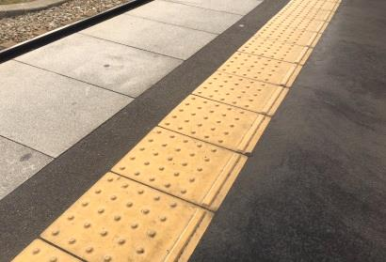可動式ホーム柵以外の転落防止対策として、ホームの縁端付近に敷設される内方線付き点状ブロックがある。これは、ホームの内側に線上突起のついたブロックで、視覚障がい者がホームの内外を把握するのに有効な手段と言われている。

国の中間とりまとめにも整備方針が示されており、大阪府内における整備状況は下表に示すとおり。

　写真：内方線付き点状ブロック

表：大阪府内における内方線付き点状ブロックの整備状況（平成29年3月時点）



≪国のとりまとめに基づく考え方≫

　＊一日あたり1万人以上の利用駅については、平成30年度までに整備すること

　　　⇒　府内1万人以上の303駅は、平成29年度内に整備完了



　＊一日あたり3,000人以上の利用駅については、速やかに整備すること

　　　⇒　府内3,000人以上1万人未満駅128駅の整備予定



府の対応方針

＊大阪府内における鉄道事業者の取り組みは、国の考え方に沿って整備促進が図られているところであり、残る未整備駅についても、駅利用者の安全確保に向け、整備促進されるよう鉄道事業者に対して働きかけていく。

６．各鉄道事業者が取り組むソフト対策

|  |
| --- |
| ホーム転落防止キャンペーン  JR西日本、近鉄、  大阪市交通局（H29.3） |
| **ポスターイメージ** |

これまで交通安全週間等に国と鉄道事業者が共同でキャンペーン等を実施してきたところであり、ポスター掲示や車内放送で利用者に対して周知を行ってきた。

　平成30年1月には、お客様同士のお声掛けなどの「声かけ・サポート」を呼びかける取り組みを関西鉄道事業者20社局で実施している。

国の中間とりまとめにおいては、駅員等による対応の強化が示されており、「可動式ホーム柵整備事業に関する連絡調整会議」において、各社の取組みの共有化を図ることで、他社へ取り組みが拡大されるよう働きかけを行った。

|  |  |
| --- | --- |
| ホームベンチの配置替え  （JR西、京阪、阪急、阪神、市交、南海、近鉄） | ホーム端の注意喚起シート  （JR西、京阪、阪急、阪神、近鉄） |
| X:\13 ★鉄道★\014-2　可動式ホーム柵\■■平成29年度■■\290908_【大阪南視覚支援学校】打合せ\DSC03861.JPG | X:\13 ★鉄道★\014-2　可動式ホーム柵\■■平成29年度■■\290421_【写真】大阪天満宮、北新地、京橋\京阪京橋駅(ホーム柵予定箇所)\DSC03516.JPG |
| 啓発ビデオの作成  （市交） | 床面シート  （JR西） |
|  | X:\13 ★鉄道★\014-2　可動式ホーム柵\■■平成29年度■■\290515_【写真】JR鶴橋・京橋・大阪・新大阪\DSC03648.JPG |

　その他、駅員以外の清掃業者等による見守り、カメラ設置による転落防止、社内研修の充実、サービス介助士の取得促進、点字パンフレットの配布、人的サポートの強化(※)等の取り組みが実施されている。

(※)大阪市交通局においては以下の対応を行うことで、転落防止対策に力を注いでいる。

≪人的サポートの強化≫

（１）全駅での対応

従前から駅職員が視覚障がい者に、声かけや希望される方のサポートを実施してきたが、今後、サポートを希望されない方にもできる限り、見守りを強化。

（２）サポート強化駅での対応（11駅）

利用客の多い駅および視覚障がい者の利用が多い駅では、これまで実施してきた駅職員の声かけによるサポートに加え、平成29年4月から駅長室・改札口とホームの駅職員及び駅業務補助要員の間でトランシーバー、インカム等の連絡手段を用いて情報連携を行い、見守り体制を強化。

　【対象駅】

御堂筋線：新大阪駅、梅田駅、淀屋橋駅、本町駅、なんば駅、長居駅、あびこ駅

谷町線：東梅田駅、天王寺駅

四つ橋線：西梅田駅、堺筋線：堺筋本町駅

サポートを希望されない場合も、ホームの駅職員に連絡する

**２**

**１**

「お手伝いしましょうか」など

声をおかけする

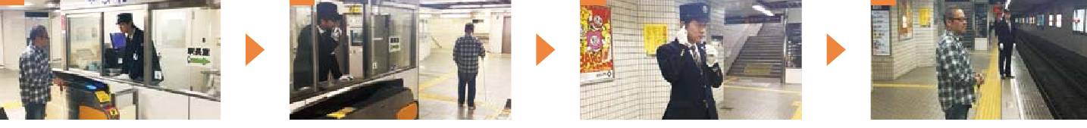



乗車されるまで見守りを行う

**４**

連絡を受けたホームの駅職員が

見守りに向かう

**３**



７．行政と鉄道事業者との今後の取組み

　大阪府として、引き続き、国の方針に基づく可動式ホーム柵の整備促進に向けて、地元市とともに鉄道事業者へ整備費用の補助を行うとともに、より一層のソフト対策の充実を図るため、鉄道事業者が実施する取り組みに行政も参加することや、駅係員の研修や駅利用者の声かけが促進されるよう取り組んで行く。

1. 府として実施すること

＊府ホームページや広報誌等を活用した情報発信

＊声かけハンドブックの作成

1. 関係者と連携して実施すること

＊行政と鉄道事業者が連携した取り組みが府内全域に拡大されるよう、市町村や鉄道事業者とともに取り組む体制の構築をめざす

≪行政と鉄道事業者の取組み事例≫

＊視覚支援学校との取組み（平成29年10月16日）

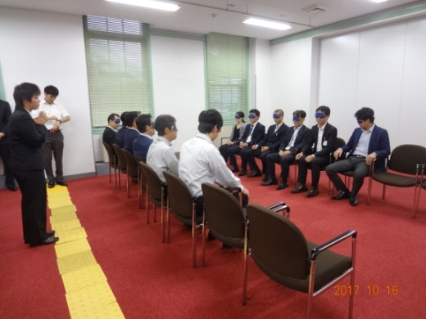大阪府立南視覚支援学校から、視覚障がい者が白杖の使用等により安全に歩行できるよう指導・支援する歩行訓練士を招き、視覚障がい者をとりまく環境や駅利用にあたっての心がけを鉄道事業者に対して説明した。併せて、ホーム上での擬似体験研修を実施した。

また、各鉄道事業者が実施する社内研　　　　　　　　　　　　　　　　　　　　修において、障がい者団体や障がい者を講師とする環境があまりないとの声を受け、視覚支援学校の協力について協議した。今後、社内研修による充実が図られるよう取り組んで行く。

＊鉄道事業者と視覚障がい者との勉強会（平成29年12月8日）

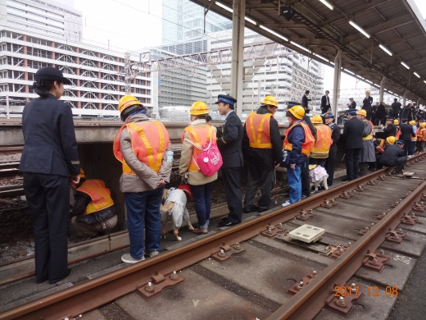西日本旅客鉄道㈱が実施する駅係員と視覚障がい者が、声かけ・手引きについて学ぶ合同勉強会に自治体として、大阪府・大阪市・高石市が参加した。

ホームの高さや線路の幅を確認するとともに、視覚障がい者が駅を利用する際の課題の共有を行った。その後、天王寺駅構内にて利用者の声かけキャンペーンを実施した。

＊新型ホームドア設置に伴う視覚障がい者へのヒアリング（平成29年12月11日、　　平成30年1月25日）

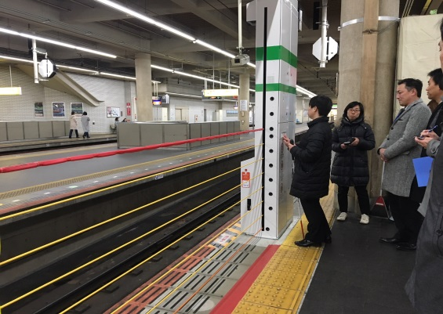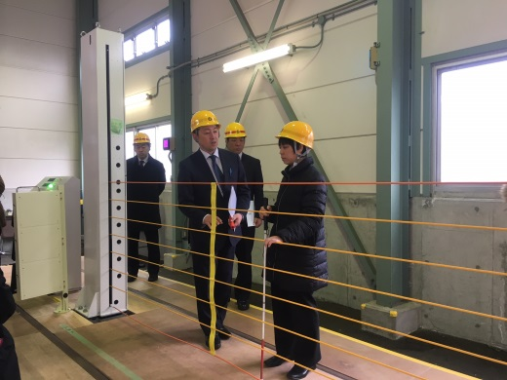近畿日本鉄道㈱は、平成30年度に大阪阿部野橋駅の3,4番ホームに昇降式ホームドアの整備を予定している。

平成29年12月及び平成30年1月、4番線乗車ホームへの試験設置に併せて、視覚障がい者（大阪府立南視覚支援学校の職員）に実物を体験していただき、改善点等のヒアリングを実施。具体的には、ロープの色・太さ・昇降スピード、音声案内等の確認を行った。

**≪今後の展開≫　府内駅利用者への声かけ促進運動**

**※今般の相次ぐ事故を踏まえ、駅ホームからの転落防止対策として、駅員による声かけに加えて、駅利用者同士の積極的な声かけが重要であることを改めて認識。**

**➣駅利用者の積極的な声かけが促進される取り組みを段階的に実施**

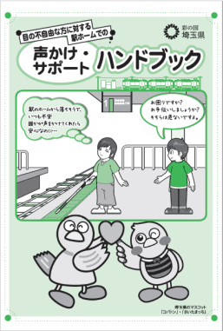**（ステップⅠ）**

**＊関係者（鉄道事業者・視覚障がい者等）とともに**

**声かけハンドブック等の啓発ツールを作成**

**（ステップⅡ）**

**＊鉄道事業者、市町村への周知**

**（ステップⅢ）**

**＊鉄道事業者、市町村とともに駅利用者への周知キャンペーン**

**（ステップⅣ）**

**＊駅利用者の声かけ実地研修、小学校等への出前講座**

ハンドブック作成事例（埼玉県）

**（ステップⅤ）**

**＊駅利用者の積極的な声かけによる転落事故ゼロ**

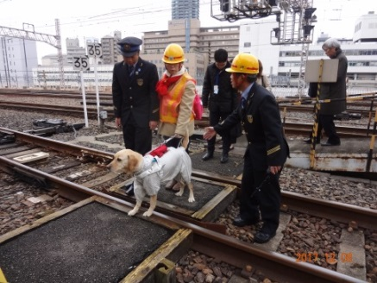

**このような取組みを通して、駅ホームからの転落事故を未然に防止し、鉄道利用者の安全安心が確保されるよう、関係者とともに取り組んでいく。**

声かけ実施研修事例（JR西）

８．大阪府の対応方針（まとめ）

　府として、「可動式ホーム柵整備事業に関する連絡調整会議」等を通して、各鉄道事業者のハード・ソフト対策の取組み予定をヒアリングした。

　国の「中間とりまとめ（平成28年12月公表）」策定時から、各鉄道事業者において、対策実施の具体的な検討が図られていること等を踏まえ、本府としての対応方針は以下のとおりとする。

　なお、本計画は、大阪府や鉄道事業者の取り組みの更新等に合わせて随時見直していく。

**【ハード対策】**

**１．可動式ホーム柵について**

**＊引き続き、国、地元市とともに補助を実施することにより、国の「中間とりまとめ」に示される優先整備の考え方に基づく可動式ホーム柵の整備促進を図る。**

**（１）国が示す一日あたり10万人以上の駅を優先的に整備**

**（２）ホーム上の混雑・乗換状況、また転落の危険性等も考慮**

**＊なお、整備時期が未定の駅については、可能な限り速やかに整備されるよう、引き続き、鉄道事業者に対して働きかけていく。**

**２．内方線付き点状ブロックについて**

**＊駅利用者の安全を確保するために、可能な限り府内全駅に整備されるよう鉄道事業者に対して働きかけていく。**

**【ソフト対策】**

**＊府独自の周知・啓発の取り組み**

**➣府広報、ホームページ等の活用、声かけハンドブックの作成等**

**＊鉄道事業者と自治体（府・市町村）が連携して取り組む体制を構築**

**➣主にソフト面を中心に、駅利用者による声かけなど駅ホームからの転落防止対策に連携して取り組んでいく**

＊編　　集：大阪府 都市整備部 交通道路室 都市交通課

＊協　　力：大阪市 都市計画局 計画部 交通政策課

＊情報提供：西日本旅客鉄道㈱、近畿日本鉄道㈱、南海電気鉄道㈱、

京阪電気鉄道㈱、阪急電鉄㈱、阪神電気鉄道㈱、大阪市交通局